

**计算机视觉工程实践实验报告**

|  |  |
| --- | --- |
| **姓 名:** | 高杨 |
| **学 号:** | 123106222810 |
| **学 院:** | 计算机科学与工程学院 |

**2024年 5月 5日**

**1.图像超分辨率**

**1.1 定义**

图像超分辨率（Image Super-Resolution）是指通过算法和技术将低分辨率图像转换为高分辨率图像的过程。在图像超分辨率中，目标是从有限的信息中恢复更多的细节，提高图像的清晰度和质量。

常见的图像超分辨率方法包括传统的插值方法（如双线性插值、双三次插值）、基于边缘或纹理的方法、基于统计的方法、基于深度学习的方法等。

基于深度学习的方法已经取得了显著的进展，并在图像超分辨率任务上取得了很好的效果。这些方法通常使用卷积神经网络（CNN）或生成对抗网络（GAN）来学习低分辨率图像与高分辨率图像之间的映射关系。通过训练大量的图像对，网络能够学习到从低分辨率图像到高分辨率图像的映射函数，从而在推理阶段将输入的低分辨率图像转换为高分辨率图像。

图像超分辨率在许多应用领域都有广泛的应用，包括图像增强、高清电视、监控和安防、医学图像处理等。通过提高图像的细节和清晰度，图像超分辨率可以改善图像的视觉效果和信息提取能力，从而在各种应用中发挥重要作用。

**1.2 SRGAN**

在本次实验中，我们使用SRGAN来进行图像超分辨率实验的测试。SRGAN算法是一种基于生成对抗网络的图像超分辨率方法，通过引入对抗性损失函数来提高生成器的性能。

早些方法大部分实在监督恢复出来的高分辨率HR和GT之间的MSE, 这样会有很高的峰值信噪比，也就是PSNR, 但是这种方法恢复出来的结果，会很平滑，并且发现MSE(PSNR)捕捉感知相关的差异能力是很差的，会失去很多高频信息。

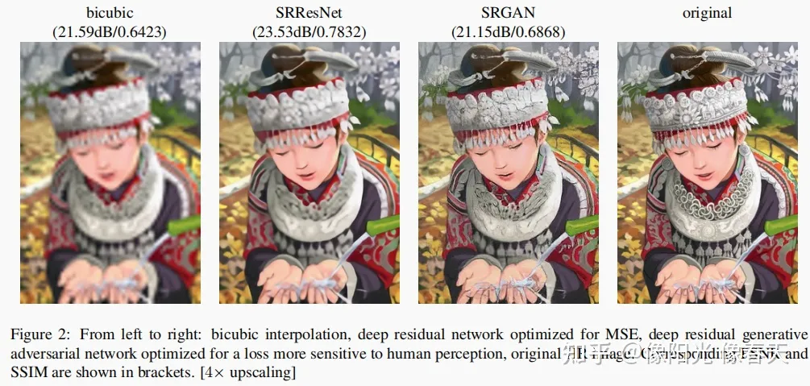

左一用插值方法，这类方法优点是速度很快，但是把单张图片的超分问题过于简单化了，缺点就是生成的结果会过于平滑，其实就是过于模糊；左二即是使用深度残差网络用MSE监督，对比左三SRGAN方法，例如帽檐部分还是会模糊。SRGAN相对于之前的方法，最主要的改进就是取代了MSE loss，提出了一个包含对抗adversarial loss和content loss的感知loss, 是第一个能将现实中的真实图片超分4倍的方法，并且取得了当时最好的效果。

先前提到，使用均方误差（MSE）作为像素级的损失函数会导致丢失高频细节，例如纹理等。这主要是因为MSE会驱使模型寻找像素平均的解，从而导致结果过于平滑，感知上表现较差。在论文中，通过图例进行了解释，其中红框表示自然图像，蓝框表示基于MSE得到的结果，而黄框表示基于生成对抗网络（GAN）得到的结果。可以观察到，基于MSE的结果相比于基于GAN的结果更加平滑。

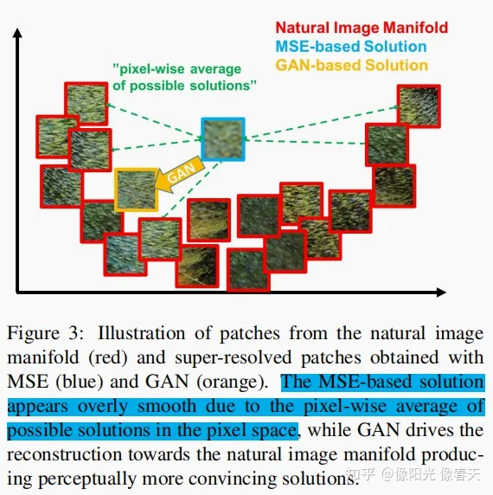

**1.3 SRGAN的网络结构**

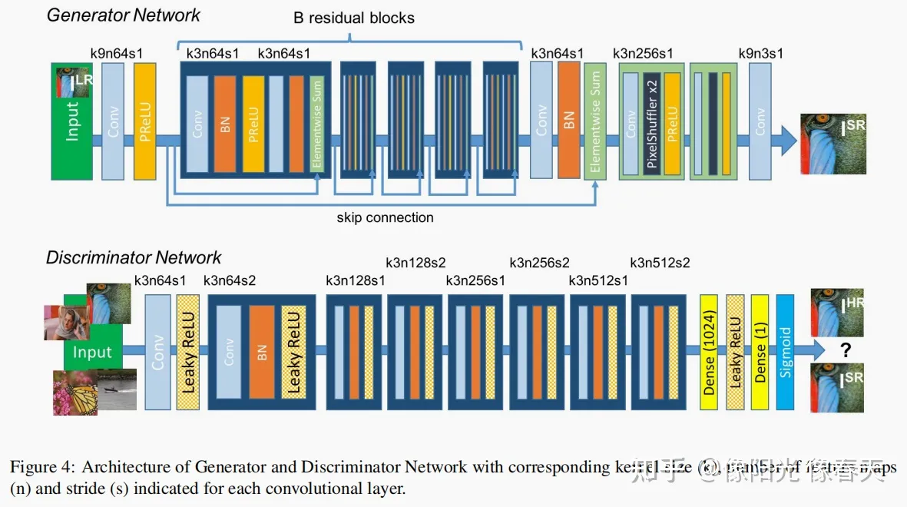

生成器，输入为低分辩数据，首先经过一个kernel size为9的卷积，其次16个残差块，最后经过两个Pixelshuffle操作得到对应的高分辨数据；判别器的结构相对更简单，卷积、BN与激活函数的堆叠，最后经过一个sigmoid，输出数据来自真实HR还是生成HR的概率。

**1.4 结果**

左图为raw，右图为超分辨率后的图片。

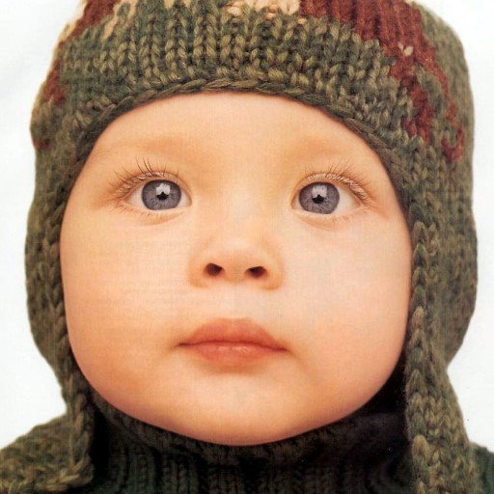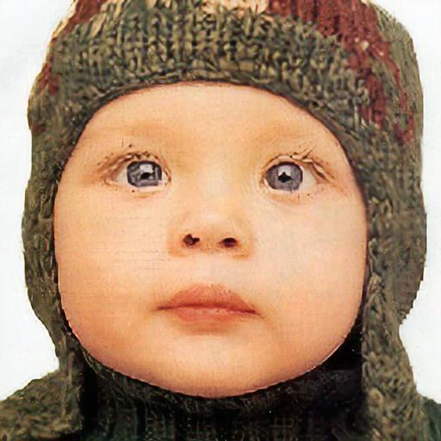

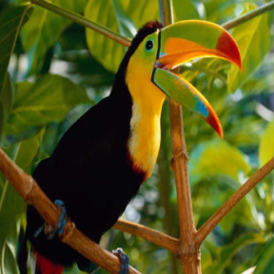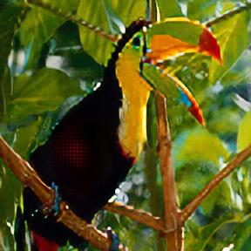



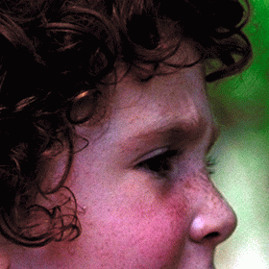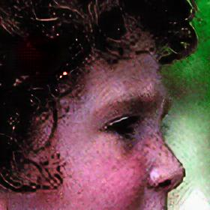

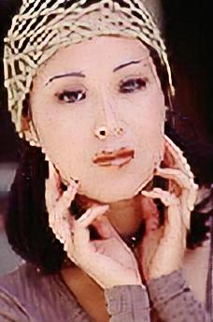

PSNR and SSIM:

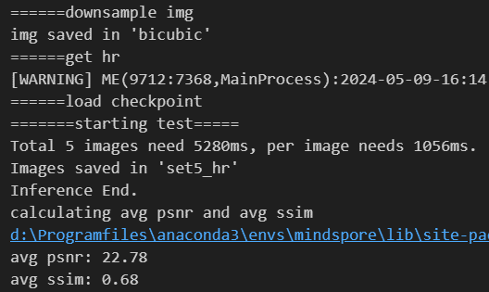

**1.5 相关代码**

利用bicubic 下采样：

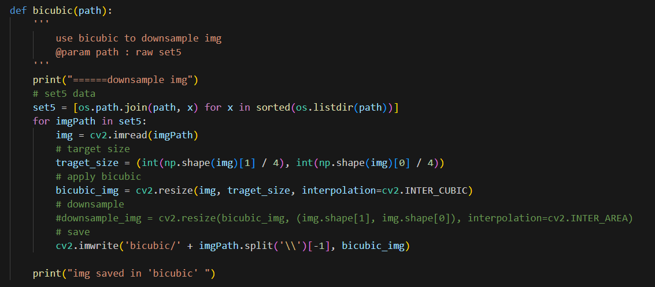

生成hr：

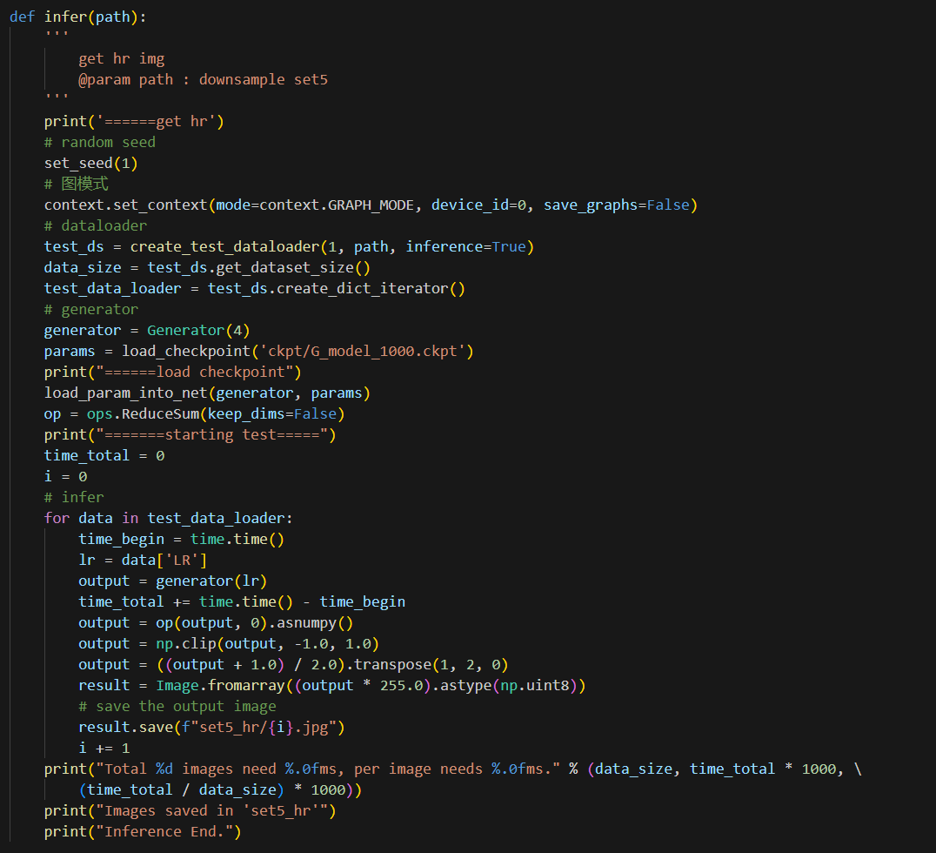

计算PSNR和SSIM：

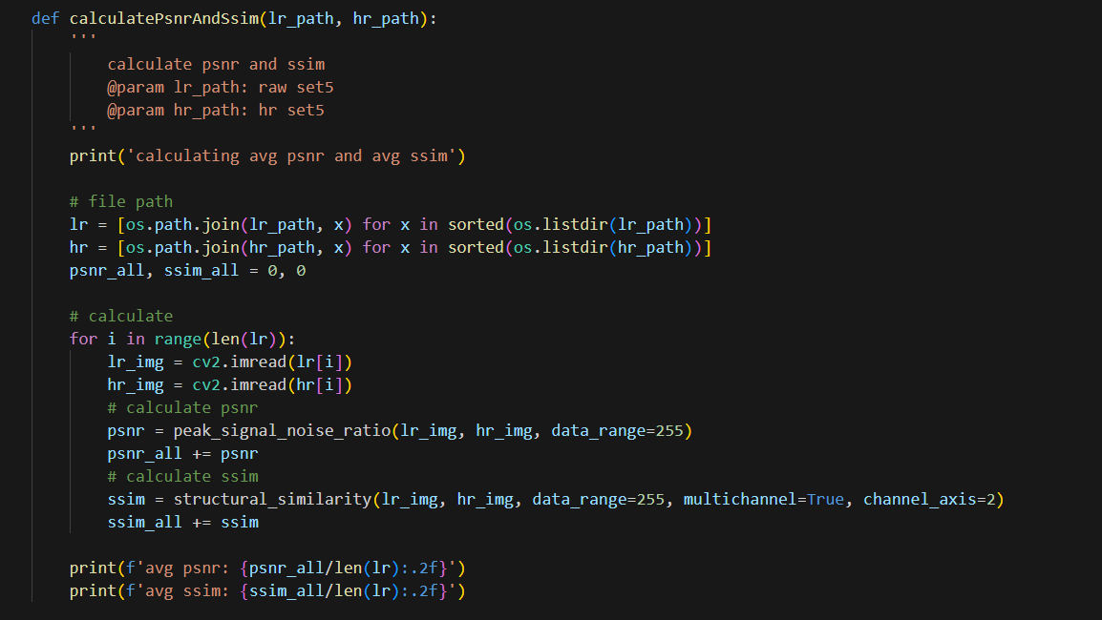

**2.总结**

本报告主要介绍了基于SRGAN算法进行图像超分辨率实验的测试报告。SRGAN是一种基于生成对抗网络的图像超分辨率方法，通过引入对抗性损失函数和感知损失函数，旨在提高生成器的性能，以生成更高质量的高分辨率图像。

在实验中，我们选择了Set5数据集并使用训练好的SRGAN模型。然后，我们使用该模型对测试集中的低分辨率图像进行超分辨率重建，并对重建的高分辨率图像进行了定性和定量评估。

实验结果表明，相比于仅使用像素级的均方误差（MSE）损失函数，SRGAN算法能够产生更加真实、清晰的高分辨率图像。SRGAN能够有效地恢复图像的细节和纹理，并提高图像的感知质量。定量评估结果使用评估指标（如PSNR、SSIM等）证实了SRGAN算法的优越性。